**Українська мова**

**22 березня**

**Домашня робота**

**1.Каліграфічна хвилинка А,а**

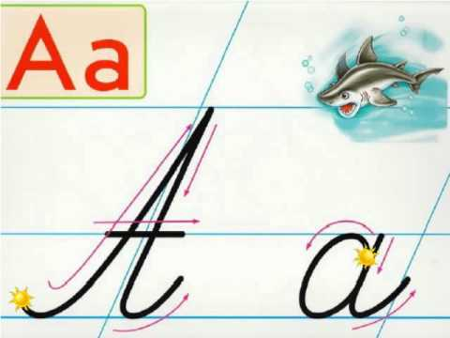

**2.Словниковий диктант. Записати 5 слів з буквою «А»**

**3.Повторити правила вживання великої букви, переглянувши відео:**

<https://www.youtube.com/watch?v=nZt3h4xLjiQ>

**4.Виконати вправи**

***Вправа 3 с86. Списати речення. Підкреслити клички тварин.***

1.Кіт має кличку Сніжок. 2.Собака має кличку Рябко. 3.Коза має кличку Зірочка. 4.Кінь має кличку Красень.

***Вправа 2 с. 86. Виписати назви і клички тварин.***

У Василька Коваля живуть собака Найда і цуценя Тузик. У Тоні Тищенко живе кіт. Кота звати Барсик. У Наталки Іваненко живе папуга. Папугу звати Гоша.

***Вправа 6.с.87 Списати речення. Підкреслити однакові слова. Чому вони пишуться з маленької і великої букви?***

Це-кіт Пушок. Він справді,як пушок. Ось-хитра лисиця. Її малювала Наталка Лисиця.